Les Rameaux pour le KT

Jésus entre dans Jérusalem

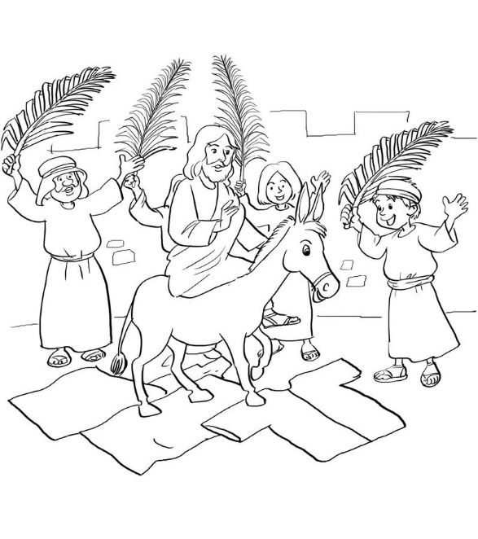
Quelques jours avant la Pâque, Jésus et ses disciples, approchant de Jérusalem, arrivèrent à Bethphagé, sur les pentes du mont des Oliviers. Jésus envoya alors deux disciples : "Allez au village qui est en face, vous y trouverez une ânesse attachée et son petit (...), amenez-les moi." Les deux disciples amenèrent l'ânesse et son petit, disposèrent sur eux leurs manteaux et Jésus s'assit dessus. la foule qui marchait devant Jésus et celles qui suivait criait :"Hosanna au Fils de David ! Béni soit celui qui vient au nom du Seigneur : Hosanna au plus haut des cieux !" La plupart étendirent leurs manteaux sur le chemin ; d'autres coupaient des branches aux arbres et en jonchaient la route. Comme Jésus entrait à Jérusalem, l'agitation gagna toute la ville.
(d'après Mt 21,1-10)

Remets en ordre, tu trouveras deux mots
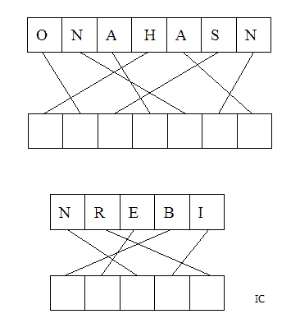

Jésus entre dans Jérusalem : Comme tu le sais sans doute, Jérusalem est la capitale de la Judée. C'est une ancienne ville royale, depuis le temps de David. A l'époque de Jésus, le Temple du centre religieux du judaïsme est en pleine reconstruction. C'était aussi le siège des responsables religieux et des autorités politiques romaine.
A chaque fête et surtout pour la Pâque, des foules de pèlerins affluaient de partout. Jésus en était conscient lorsqu'il dit à ses disciples :"Montons à Jérusalem".
Comment ? : Jésus se rend à Jérusalem sûrement aussi pour accomplir une parole du prophète Zacharie (14,4) qui disait : "C'est dans la ville de Dieu que doit s'accomplir la destinée du Messie". Il devait ainsi apparaître sur le mont des Oliviers et en partant de là, inaugurer le règne de Dieu sur terre. Ainsi, Jésus ne refuse pas les acclamations de la foule qui voit en lui leur sauveur. Mais en même temps, il essaye de leur faire comprendre que son rôle n'est pas celui qu'ils attendent. Jésus monte à Jérusalem. Au sens propre comme au sens spirituel c'est là une image très forte. Jésus monte vers le sommet de sa vie.
Jésus monte sur une ânesse : Tu te demandes sûrement pourquoi Jésus a choisi une ânesse plutôt qu'un beau et résistant cheval ? Réfléchis, tu connais déjà la réponse et la foule à l'époque a dû la deviner sans doute aussi. Ils attendent un roi, un guerrier qui chasserait les romains et redonnerait sa fierté au peuple d'Israël. Et voilà que celui qu'ils croyaient être ce sauveur arrive sur une ânesse... Il n'a pas de grand costume, ni d'armée.
En arrivant ainsi, Jésus nous montre qu'il est le Messie, mais pas un Messie guerrier. Il est le Messie des pauvres et des exclus et c'est pour cela qu'il vient sur une monture modeste. Il est contre la violence et les armes. Il est le prince de la paix, le messager d'un royaume d'amour et non de haine. C'est un roi doux et humble de coeur qui vient (Zacharie 9,9)
La foule l'accueille en l'acclamant : Pourquoi ? : Le cri de la foule rappelle l'acclamation ancienne des rois. Dans les textes évangéliques, il est souvent utilisé par les malheureux pour s'adresser à Jésus et lui exprimer leur joie : "Hosanna, qui veut dire "Sauve-nous"! On retrouve cet appel dans le psaume 118 qui annonce le venue du Messie après avoir souffert et triomphé. Il vient au nom de Dieu. Et c'est bien là tout ce qui va se passer durant cette semaine sainte. Jésus accomplit ce pourquoi il est venu sur terre.
Il entre dans Jérusalem à l'occasion de la fête de Pâque pour libérer non seulement le peuple d'Israël, mais aussi le monde entier. Cette libération va se faire d'une manière que personne n'attendait, même pas les apôtres.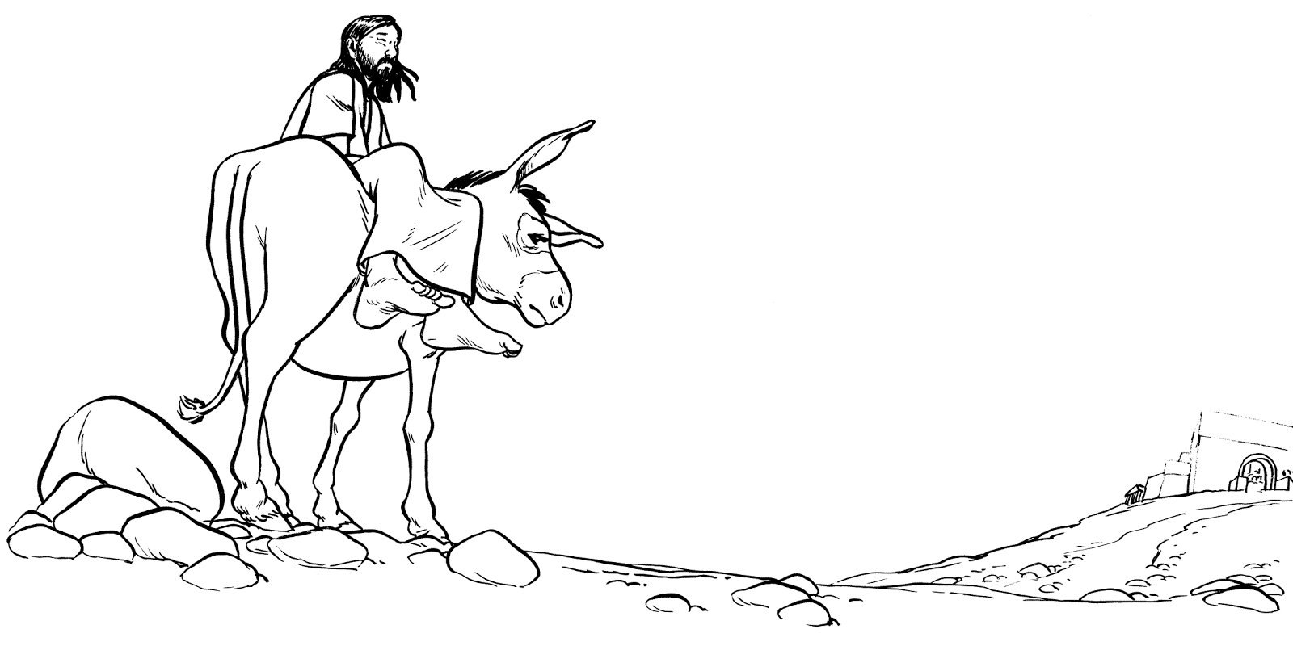

Comment ?
Lorsque la foule crie "Hosanna au Fils de David ! Béni soit celui qui vient au nom du Seigneur ! Hosanna au plus haut des cieux !" Jésus ne refuse pas ces titres et ces cris de joie. Cet accueil triomphal montre à la fois l'importance de sa mission et la grande attente de la foule.
Malheureusement, ceux qui comprendront le moment venu de quelle manière Jésus doit réaliser les promesses de Dieu seront beaucoup moins nombreux.
Aujourd'hui encore, nous sommes invités à partager cette joie de la venue de Jésus dans nos vies et son entrée dans nos coeurs.

Regarde le video Superbook (20 minutes)
Superbook est une série d'animation dans lequel 2 enfants, Chris et Joy, et un robot, Gizmo, se retrouvent plongés dans les plus grandes histoires de la Bible. Ce produit proposé par CBN, en partenariat avec TopChrétien, est d'une qualité rare. Il permet aux enfants de découvrir la Bible, en rapport avec leurs propres défis du quotidien.
https://www.youtube.com/watch?v=a4QE7twZEbM

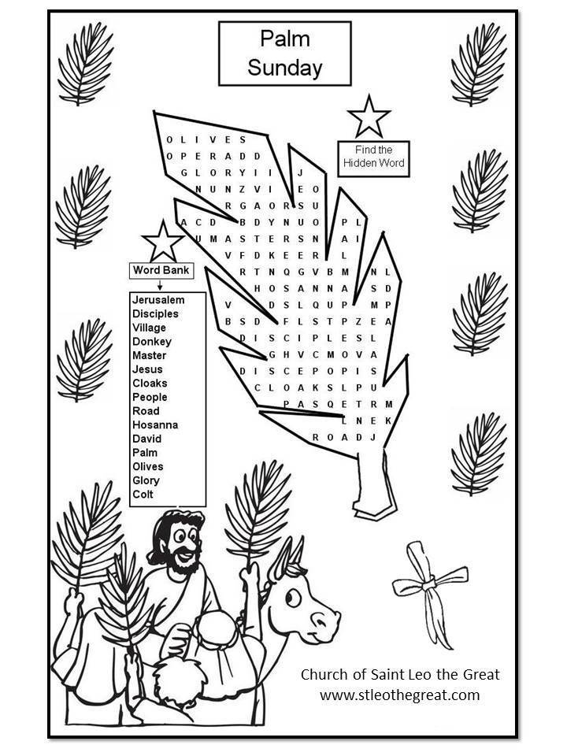
Puzzle: trouve les mots cachés
Ecouter ce chant:
- Laissons entrer Le Roi (Dan Luiten)
‘Laissons entrer le Roi de gloire
Acclamons le Dieu de victoire
Il est vainqueur, faisons lui place
Il est Roi, Il est Roi et Seigneur’
https://www.youtube.com/watch?v=AiRNPE5BQf0

- Rescue (Laurent Daigle) (soustitrer en français)
‘Je vais envoyer une armée
Pour te retrouver au milieu de la nuit la plus sombre
Crois-le
Je vais te sauver

Il n'y a pas de distance
Qui ne puisse être trop longue
Encore et toujours
Tu n’es pas sans défense
Je serai ton refuge
Je serai ton armure’
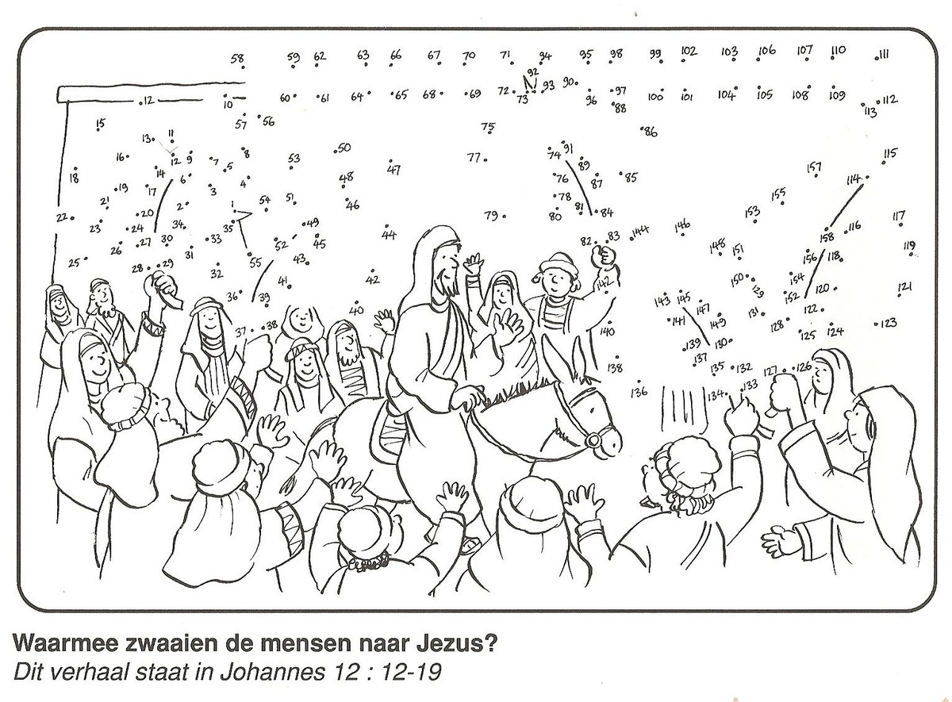
https://www.youtube.com/watch?v=L-uUOZKmuZk&list=RDL-uUOZKmuZk&start_radio=1
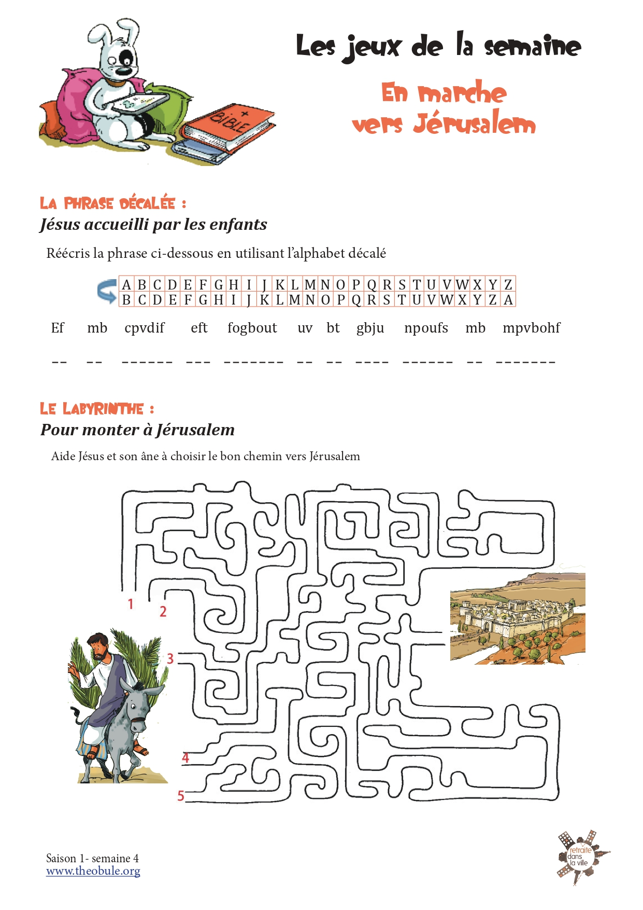
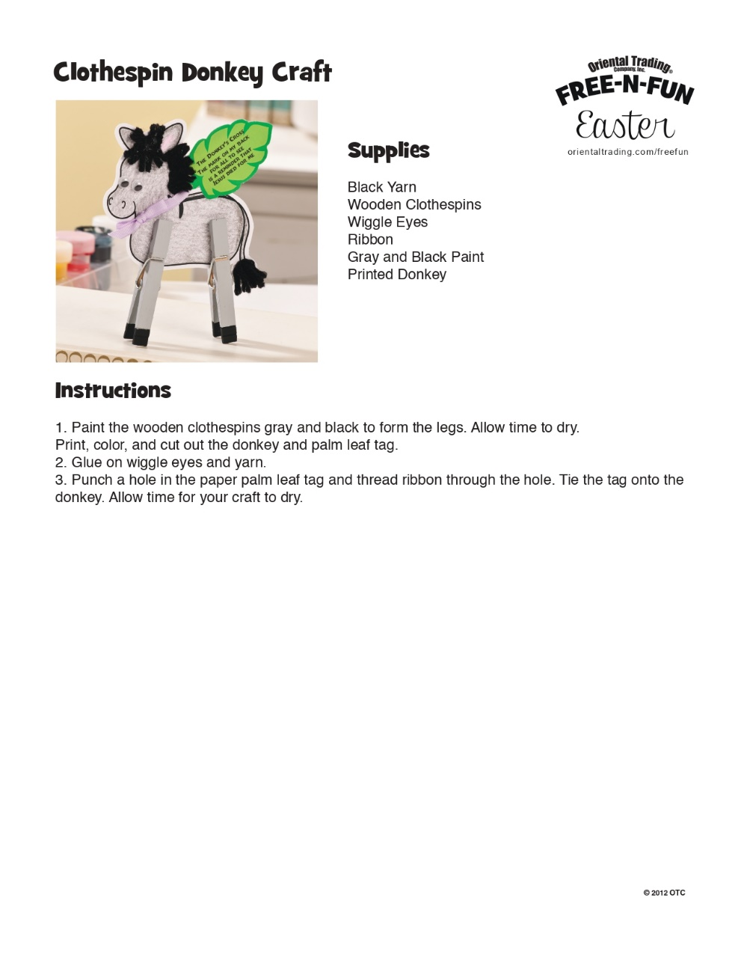
Bricolage:

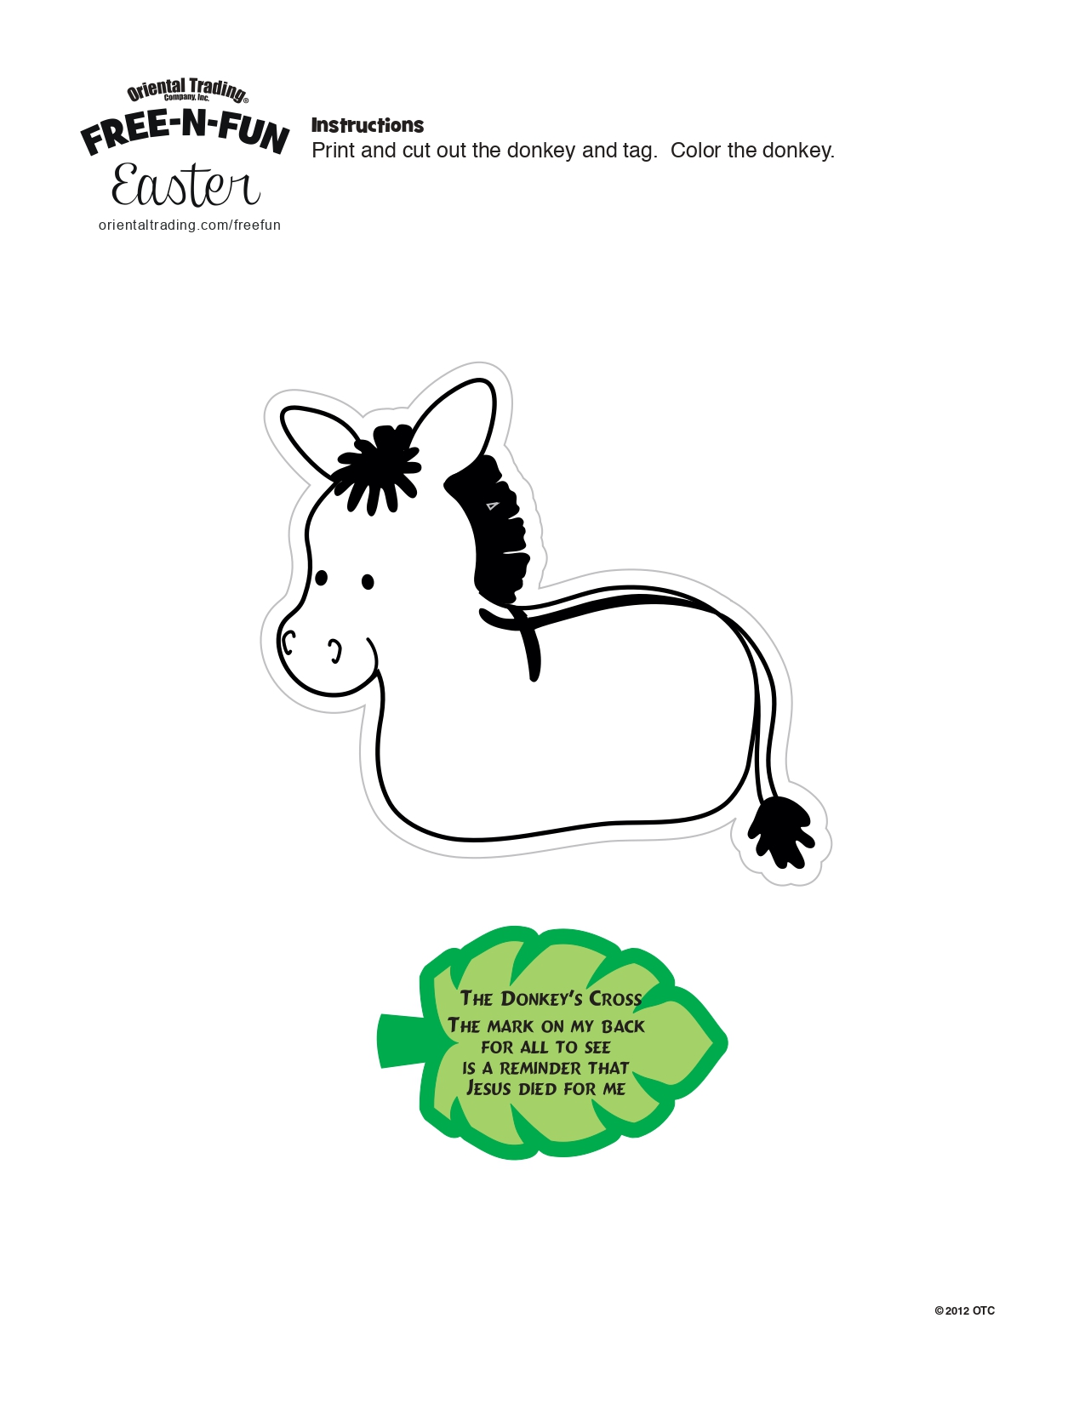

Dans le ci-joint du mail les feuilles pour le bricolage suivant:

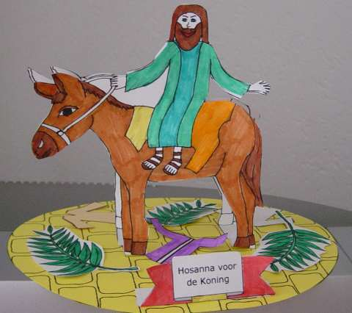

PRIERE:
MERCI!
Seigneur, nous te remercions de nous montrer à quel point tu nous aimes.
Tu as accepté avec amour toutes tes souffrances de la Passion et tu as pardonné à tous ceux qui t’avaient fait du mal.
Tu as donné ta vie pour nous, pour que nous soyons sauvés et que nous ressuscitions comme toi.
Seigneur, nous te remercions pour toutes ces belles choses de la vie, de la nature – avec le retour du Printemps ( faire chercher les enfants )= c’est cela Pâques aussi: les arbres en fleurs, ces journées ensoleillées…Pâques, c’est la victoire de la Lumière sur l’Ombre, de la joie sur la tristesse, de la vie sur la mort avec Jésus ressuscité, Jésus Vivant au ciel et dans nos cœurs…
PARDON!
Seigneur, nous te demandons pardon pour les fois où nous n’avons pas su aimer ( faire chercher les enfants ), où l’on n’a pas voulu prêter un jeu, où l’on s’est moqué de quelqu’un, où l’on a menti, triché…
Nous prenons quelques instants de silence pour demander pardon à Dieu de ces moments où nous avons fermé notre cœur.
S'IL TE PLAÎT!
Apprends-nous, Seigneur, à aimer plus les autres, à être joyeux, à écouter nos parents, à partager…..
Amen

